勇救落水女车主的普通职工
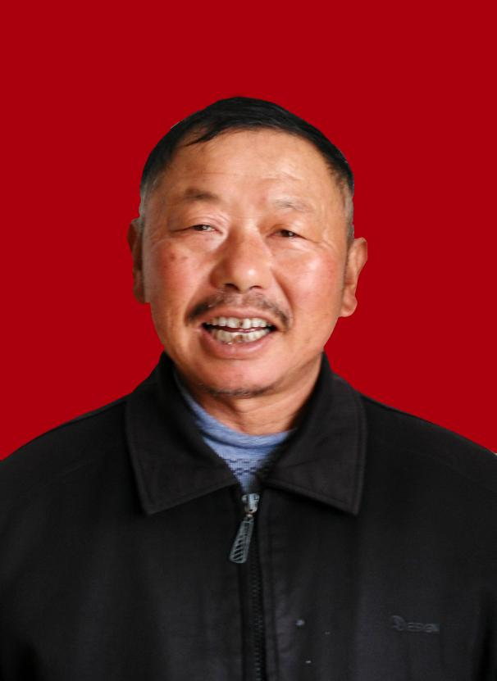
高邦国，当涂县诗城人家盆景园职工。2016年10月22日，突发暴雨。高邦国骑车去上班单位的路上，发现一辆轿车冒雨行驶，突然失去了控制栽入路旁的湖中。由于浮力车子还有一半浮在水面上，女车主不停呼喊救命。高邦国家就住附近，知道这个湖很深。他迅速将车骑到事发处，连衣服都没没脱，毫不犹豫一个猛子扎进水中。他接近车子，让女车主从车窗钻出，女车主因为不习水性，高邦国连拉带拽的将其拖出车外，并使出全身最大的力气终于将其推向岸边。

